网上购物系统
Use-Case Specification: <Use-Case Name> 领域模型

Version 1.0
修正履历
Date | Version | Description | Author
2007/11/7 | 1.0 |  | 杨睿国/王雪峰

Table of Contents
1. 领域模型 4
2. 类说明 4

Use-Case Specification: <Use-Case Name> 领域模型

领域模型
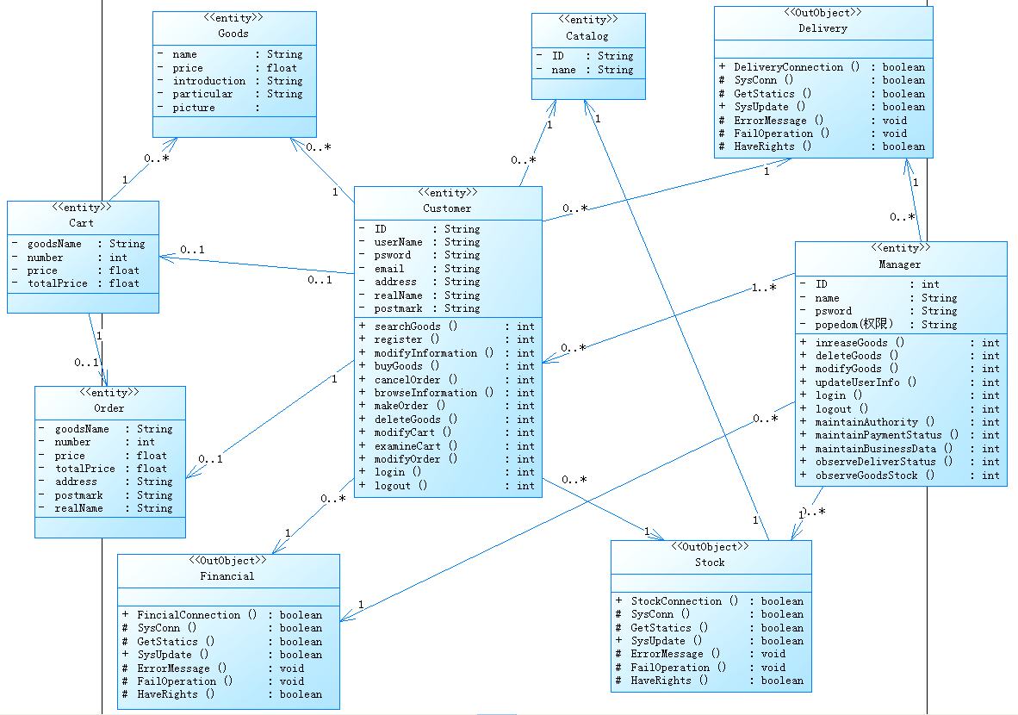

类说明
类名 | 作用说明
Goods | 描述具体商品的名称，用途，大小，颜色等属性。
Catalog | 商品目录，在用户查看时根据当时的商品库存量实时生成。
Delivery | 配送系统，记录用户购买商品后的配送情况。
Cart | 购物车，在用户每次访问时，根据当次选购的商品实时生成。
Customer | 用户，有用户标识、用户姓名等属性，同时还具有修改特定信息的权限。
Manager | 管理员，有管理员标识、管理员名等属性，同时还具有修改特定数据的权限。
Order | 订单，记录一个用户确定当此购买的商品、数量和总价信息。
Financial | 财务系统，记录某时刻网站中各种财务信息。
Stock | 库存系统，记录某时刻可以售出的商品信息。

